Utiliser l'énergie de freinage efficacement
B&R étend sa gamme de servo-variateurs ACOPOS P3
Les nouveaux modules bi-axes de la gamme ACOPOS P3 de B&R réinjectent l'énergie de freinage dans le réseau électrique. Cette fonctionnalité améliore sensiblement l'efficacité des machines. Une puissance régénérée de 500 W rentabilise le produit en seulement un an.
Bon nombre de machines sont concernées. Les entraînements des broches sur les machines-outils génèrent de grandes quantités d'énergie de freinage, de même que les systèmes de convoyage déplaçant verticalement des charges lourdes. Sans la régénération d'énergie, l'énergie de freinage est transformée en chaleur, ce qui peut nécessiter l'installation d'un système de refroidissement consommateur d'énergie.
Les nouveaux modules bi-axes de la gamme ACOPOS P3 permettent une mise en œuvre efficace du freinage régénératif. Un des deux modules d'axe peut être en effet configuré pour remplir cette fonction et restituer l'énergie excédentaire au réseau électrique.
Fonctionnalités supplémentaires avec ACOPOSmulti
Outre les nouveaux ACOPOS P3, les modules d'alimentation active de la gamme ACOPOSmulti supportent également le freinage régénératif. De plus, ces modules offrent aussi d'autres fonctionnalités comme la stabilisation de la tension du bus DC ainsi que la compensation d'énergie réactive.

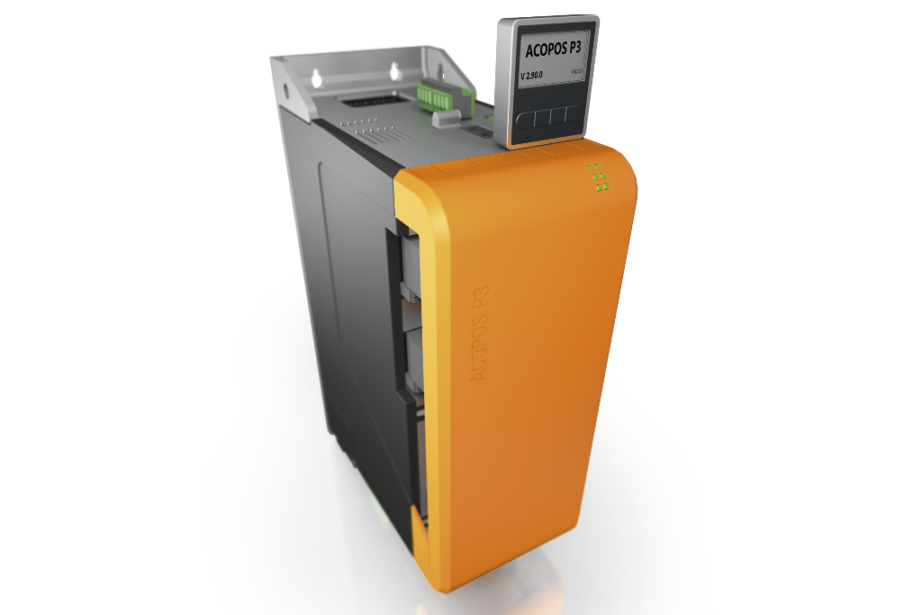
Les nouveaux modules bi-axes de la gamme ACOPOS P3 de B&R réinjectent l'énergie de freinage dans le réseau électrique. Cette fonctionnalité améliore sensiblement l'efficacité des machines.

A propos de B&R
B&R est une société d'automatismes innovante dont le siège social est basé en Autriche et qui dispose d'agences partout dans le monde. Le 6 juillet 2017, B&R est devenue une business unit du groupe ABB. Comptant parmi les leaders de l’automatisation industrielle, B&R allie technologies avancées et ingénierie de haut niveau pour fournir à ses clients, dans la quasi-totalité des industries, des solutions complètes pour l’automatisation de machines et de lignes, le contrôle de mouvements, la visualisation et la sécurité intégrée. En s’appuyant sur des standards de communication IoT Industriel comme OPC UA, POWERLINK et openSAFETY, et sur le puissant environnement de développement logiciel Automation Studio, B&R façonne l'avenir de l'ingénierie des automatismes. Forte de son leadership technologique, la société puise sa capacité d'innovation dans sa volonté de simplifier les processus et d'aller au-delà des attentes des clients.
Pour plus d'informations : www.br-automation.com

